PRIMER NAČRTOVANJA UČNEGA SKLOPA ZA PREDMET MATEMATIKA
CILJI PREDMETA: | NAMENI UČENJA | CILJI V DIGITALIZIRANI OBLIKI UN  https://dun.zrss.augmentech.si/#/
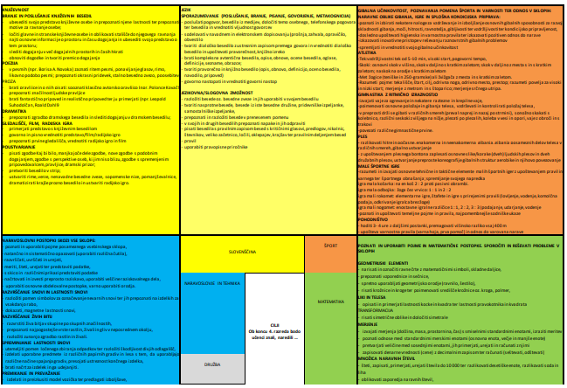  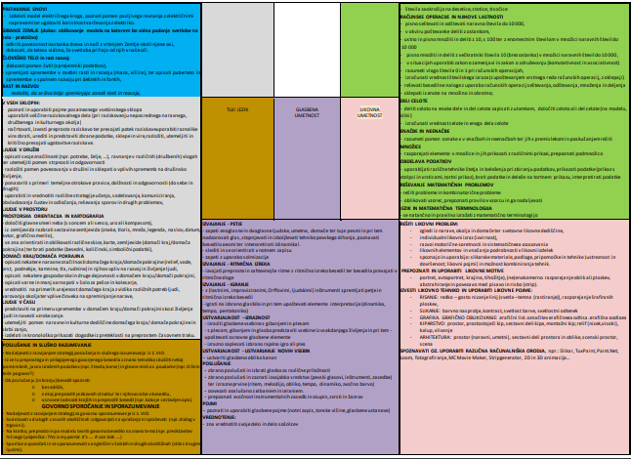  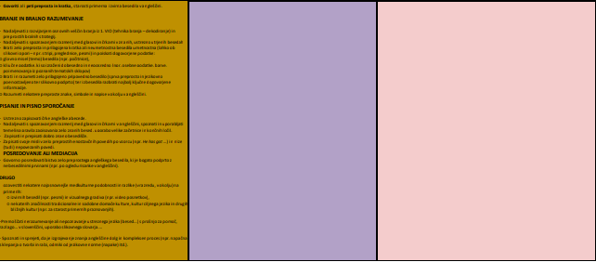  Sodelov@lnica; Izobraževanje na RS - pomlad 2020: Načrtovanje, spremljanje, preverjanje in ocenjevanje; Načrtovanje: 4. razred – podlaga za pregled letne priprave in prilagoditev ciljev v izobraževanju na daljavo https://skupnost.sio.si/mod/folder/view.php?id=328996 | Učim se:  - zaznati problem v matematičnem kontekstu (besedilu, situaciji),  - predstaviti matematično situacijo z različnimi reprezentacijami na konkretni ravni, grafično in abstraktno,  - prepoznati bistvene podatke in njihove odnose ter jih zapisati,  - razmišljati in sklepati iz podatkov,  - uporabiti podobno razmišljanje v novih situacijah,  - predstaviti več rešitev danega problema. | Cilji učnega sklopa MTEMATIČNI PROBLEMI IN PROBLEMI IZ VSAKDANJEGA ŽIVLJENJA  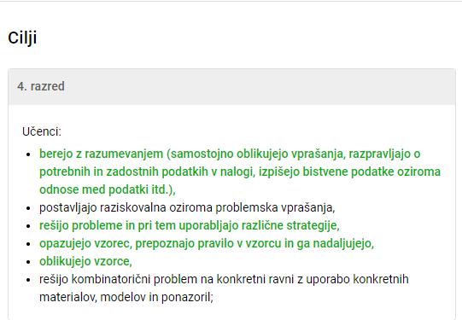

SPROTNO NAČRTOVANJE UČNEGA SKLOPA
SPROTNO NAČRTOVANJE UČNEGA SKLOPA - matematika
Šola: |  | Predmet: MAT |  | Razred:4 | Datum:
Učni sklop: NARAVNA ŠTEVILA  Vsebina: REŠEVANJE PROBLEMA V MATEMATIČNEM KONTEKSTU   Znak pikapolonice pomeni, da je treba razmisliti o prilagoditvah poučevalne prakse za posamezne učence.   Znak prikazuje možnosti, za izvedbo sklopa na daljavo. |  |  |  |  |  | Število ur: 3
UČNI NAČRT | OBLIKOVANO/NAČRTOVANO SKUPAJ Z UČENCI
Učni cilji:  Učenci:  - berejo z razumevanjem (samostojno oblikujejo vprašanja, razpravljajo o potrebnih in zadostnih podatkih v nalogi, izpišejo bistvene podatke oziroma odnose med podatki, poiščejo manjkajoče podatke),  - razčlenijo problemsko situacijo, jo predstavijo z različnimi ponazorili in matematičnim zapisom,  - rešijo probleme in pri tem uporabljajo različne strategije,  Minimalni standardi znanja v 4. razredu:  - reši (strukturirani) matematični problem in problem iz vsakdanjega življenja.  Standardi znanja ob koncu 2. VIO:  - zanesljivo uporablja računske operacije in računske zakone v množici naravnih števil s številom 0,  - izračuna vrednost številskega izraza,  - reši matematične probleme in probleme iz vsakdanjega življenja. | Namen učenja je uporabiti strategijo pri reševanju problema (s poskušanjem), vztrajati pri reševanju, sklepati in iskati različne rešitve.  Učim se:  - zaznati problem v matematičnem kontekstu (besedilu, situaciji),  - predstaviti matematično situacijo z različnimi reprezentacijami na konkretni ravni, grafično in abstraktno,  - prepoznati bistvene podatke in njihove odnose ter jih zapisati,  Uspešen bom, ko bom razumel:  - kaj problem od mene zahteva,  - znal povezati podatke v problemu. |  | Učne dejavnosti, metode:  - IZHODIŠČE – predstavitev problema  - Posredovanje naloge – UL  Učitelj pred srečanjem v živo v spletnem okolju pošlje/naloži učencem učni list Matematični izziv 15 kart. Učenci se predhodno seznanijo z nalogo – matematičnim problemom.  - Priprava didaktičnega materiala  Učencem že na daljavo spodbudi, da si izdelajo (razrežejo) kartice s števili do 15.  - Srečanje v živo preko spletnega okolja  Nato preko videokonference (v živo) razčlenijo problem.  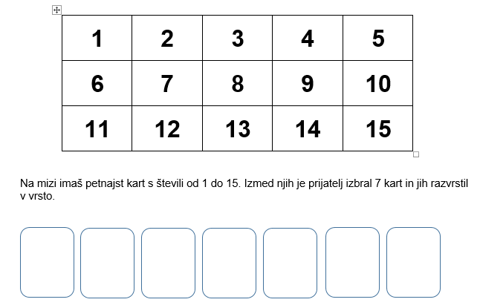  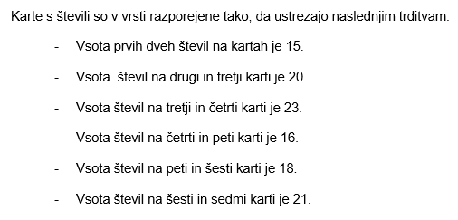  Učitelj ob predstavitvi problema (izziva) učencem zastavlja vprašanja o podatkih, njihovem odnosu in razumevanju, kaj naloga od nas zahteva. |  |  | Učenčevi izdelki oz. dokazi, ki izhajajo iz pogovorov ali opazovanj pri pouku:  Preberejo si nalogo in razmislijo o njej.  Pripravijo kartice s števili do 15.  Odgovarjajo na vprašanja, kjer pokažejo razumevanje problema.  Znajo razbrati podatke v besedilu (števila od 1 do 15, razporeditev števil, vsote sosednjih dveh števil).  Naloga od nas zahteva, pa poiščemo pravo razvrstitev danih števil, kjer moramo upoštevati dane vsote med števili.
 | Učim se:  - razmišljati in sklepati iz podatkov,  - vztrajati pri reševanju in poiskati več rešitev danega problema.  Uspešen bom, ko bom:  - spoznal in razumel pristop/strategijo/način reševanja naloge,  - pripravil ustrezno skico,  - znal oblikovati načrt reševanja problema. |  | - VPELJAVA  Učitelj se prepriča, da učenci matematični izziv razumejo.  - Zaporedje števil ob dani vsoti števil  Učitelj učence postopoma vodi do strategije reševanja in razmišljanja s sklepanjem.  Primer:  Med ponujenimi kartami sem izvlekla dve karti. Vem to, da je vsota števil na kartah 13.  13  Poiščite vse možne rešitve.  Katerega primera vsote ne moramo vključiti?  - Zaporedje števil ob danih dveh vsotah števil  Primer:  Med ponujenimi kartami sem izvlekla tri karte in jih postavila v vrsto. Vem to, da je vsota števil prve in druge karte 22 in vsota števil druge in tretje karte 18.  Pri tem lahko učitelj ponudi grafični prikaz.  22  18  Poiščejo vse možne rešitve.  Pogovorijo se, katerega primera ni mogoče vključiti?  Učitelj ponudi učencem za iskanje možnih rešitev vsaj 5 minut, nato posamezni učenci predstavijo svoje rešitve.  - Rekonstrukcija problema – priprava skice  Učitelj popelje učence k problemski nalogi – izzivu, kjer morajo razporediti karte tako, da bo ustrezalo naslednjim danim vsotam.  Za predstavitev uporabi drsnice.  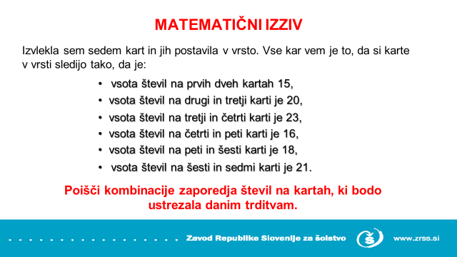  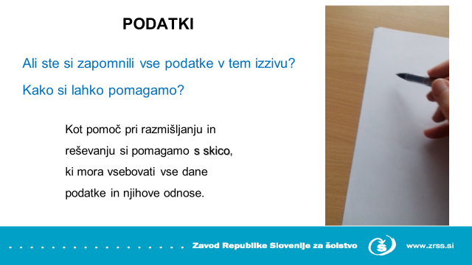  Učitelj skupaj z učenci pregleda skice in se o njih pogovorijo.  - Načrt reševanja  Učence razdeli po 4 v sobe, kjer pripravijo načrt reševanja in se po dogovorjenem času vrnejo v skupno videokonferenčno okolje ter predstavijo svoje načrte.  Učenci se seznanijo z načrti in jih vrednotijo z vidika razumevanja, ustreznosti, smiselnosti, racionalnosti … in se odločijo za načrt, ki si ga zapišejo v zvezek.  - Navodila za samostojno delo  Učitelj poda učencem navodilo za samostojno (ali sodelovalno) delo na daljavo:  - pri delu naj vas vodi skica (lahko si izdelate skico kot plakat in nanjo polagate kartice s števili),  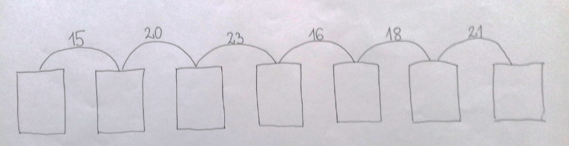  - pomagajte si s karticami števil,  - fotografirajte poskuse razporeditev ali jih zapisujte v zvezek (tudi, če niste prišli do končnega rezultata),  - pošljite vse svoje poskuse in rešitve (fotografije dokazov) v Drive v mapo MAT_reševanje problema (ali v OneNote zvezek, ali na Padlet ali ….). |  |  | Učenci poiščejo vse možne rešitve, ko 2 števili dasta vsoto 13.  Npr.  12 + 1, 11 + 2, 10 + 3, 9 + 4, 8 + 5, 7 + 6.  Seštevanca lahko tudi zamenjamo: 6 + 7, 5 + 8, 4 + 9, 3 + 10, 2 + 11, 1 + 12.  Vključiti ne moremo 13 + 0 ali 0 + 13, ker nimamo danega števila 0.  Učenci poiščejo vse možne razporeditve treh števil, ki dajo vsoti 22 in 18.  7 + 15 + 3, 8 + 14 + 4, 9 + 13 + 5, 10 + 12 + 6, 12 + 10 + 8, 14 + 8 + 10, 15 + 7 + 11  Ker se števke ponavljajo, ne moremo vključiti vsot 11 + 11 + 7, 13 + 9 + 9  Vsak učenec zase poskuša oblikovati skico s podatki, ki bi mu pomagala pri reševanju problema.  Svoje skice pripnejo na steno Padlet (ali katero drugo okolje npr. OneNote, Drive).  Skupinski načrt reševanja.  Vrednotenje načrtov in zapis načrta v zvezek.
 | Učim se:  - razmišljati in sklepati iz podatkov,  - vztrajati pri reševanju in poiskati več rešitev danega problema.  - razmišljati in sklepati iz podatkov,  - uporabiti podobno razmišljanje v novih situacijah,  - predstaviti več rešitev danega problema.  Uspešen bom, ko bom:  - uporabil pripravljeno skico, pripomočke in načrt pri reševanju problema,  - uporabil znan pristop/strategijo/način reševanja naloge z več poskusi (razporejal in sešteval števila),  - poiskal pravilno rešitev (eno ali več),  - odkril še drugačen način razmišljanja pri reševanju. |  | - REŠEVANJE  Učenci samostojno iščejo rešitve naloge. Spodbudimo učence, da sodelujejo tudi na daljavo s sošolci pri izmenjavi rezultatov dela. |  |  | V Drive naložijo vse dokaze (fotografije) o reševanju.
 | Učim se:  - razmišljati in sklepati iz podatkov,  - uporabiti podobno razmišljanje v novih situacijah,  - predstaviti več rešitev danega problema.  Uspešen bom, ko bom:  - znal predstaviti svoj način razmišljanja pri reševanju problema. |  | - OBLIKOVANJE IN POSPLOŠITEV REZULTATOV  - Pregled dokazov  Učitelj pred ponovnim srečanjem (z učenci v živo) pregleda dokaze o reševanju in pravilnosti rešitev. Tako pridobi informacije, kaj je šlo učencem dobro, kje so se pokazale nevralgične točke oz. najpogostejše napake, o zavzetosti in vztrajnosti učencev pri reševanju.  Z učenci se sreča v videokonferenčnem okolju in učenci predstavijo svoj dokaze in pristop k reševanju problemske naloge.  Povedo, ali so se držali načrta reševanja ali ne, kaj so spremenili, zakaj, …  - Pregled pravilnih rešitev naloge  Učenci predstavijo pravilne rešitve naloge. Učenci opišejo, kako so se lotili reševanja naloge.  - Primer rešitev  8, 7, 13, 10, 6, 12, 9  - Primer rešitev  7, 8, 12, 11, 5, 13, 8  - Primer rešitev  6, 9, 11,12, 4, 14, 7 |  |  | Predstavitev pristopa k reševanju.  Učenci, ki so našli možne rešitve, natančno opišejo svoj način reševanja oz. razmišljanja.
 | Uspešen bom, ko bom znal presoditi, kaj mi gre dobro pri reševanju problema in kaj moram pri svojem načinu reševanja še izboljšati. |  | - VREDNOTENJE  Učenci vrednotijo svoje delo:  - Naloga mi je/ni bila v izziv, ker …..  - Pri reševanju bi moral …..  - Drugič bom poskusil ….  Skupaj z učenci se pogovorijo, katera znanja so morali pri reševanju tega problema izkazati.  Oblikujejo jih v obliki kriterijev uspešnosti (učitelj jih lahko zapisuje na drsnico, učenci pa v zvezek). |  |  | Izberejo si poljubno nedokončano poved in jo dopolnijo.  Podajo samooceno o svojem reševanju problema.
 | Učim se:  - predstaviti matematično situacijo z različnimi reprezentacijami na konkretni ravni, grafično in abstraktno,  - prepoznati bistvene podatke in njihove odnose ter jih zapisati,  - razmišljati in sklepati iz podatkov,  - uporabiti podobno razmišljanje v novih situacijah,  - predstaviti več rešitev danega problema.  Uspešen bom, ko bom:  - pripravil ustrezno skico in vanjo vpisal podatke,  - pravilno izpeljal postopek reševanja,  - poiskal več pravilnih rešitev. |  | - TRANSFER  Učenci pripravijo podobno nalogo s karticami in števili do 15, z najmanj 5 oziroma največ 7 karticami. Poiščejo razporeditev števil glede na dane vsote.  Pogovorimo se, kako se lahko lotimo priprave naloge.  - Iz nabora kartic si vzemite 5, 6 ali 7 poljubnih kart s števili.  - Razporedite jih v poljubno zaporedje.  - Poiščite vsote sosednjih dveh števil. Pri tem bodite natančni.  14  15  18  25  9  13  12  6  5  - Oblikujte v besedilo, kot je zapisano v nalogi.  - Vsota prvih dveh števil na kartah je ….  - Vsota števil na drugi in tretji karti je …  - Vsota števil na tretji in četrti karti je …  - Vsota števil na četrti in peti karti je …  Učenci pripravijo nalogo, jo pripnejo na steno Padlet in zraven pripišejo ime sošolca, komu je naloga namenjena.  Vsak učenec na Padlet steno k objavljeni nalogi pritrdi rešitve svoje naloge. |  |  | Sodelujejo pri snovanju oz. postopku oblikovanja naloge.  Pripravijo svojo nalogo in jo objavijo.  Rešijo nalogo, ki jim je bila namenjena in objavijo vse možne rešitve.

Opomba: Nalogo lahko priredimo tudi za 3. razred in sicer, da učenci uporabijo od 3 do 5 kart, in iščejo vsote števil. Zmanjšamo lahko tudi nabor vseh kart npr. od 1 do 10.

